细胞RNA提取
实验材料：
细胞（实验组，对照组）
试剂：无水乙醇，19221RNA提取试剂盒
耗材：1.5 mL RNase-free离心管，1000μL枪头，10μL枪头
仪器：台式离心机、水浴锅或金属浴，Nanodrop仪
实验方案：
一、样本预处理
针对贴壁细胞：不需消化，直接裂解；或离心收集细胞后，加入350 μL裂解液LB (< 5×10⁶个细胞)，用移液器反复吹打混匀(直到看不到细胞团为止)。
【注】：(5-10)×10⁶个细胞加入600 μL裂解液LB
首次使用前，在结合液BD*（19221-E）瓶中加入标签指定量的无水乙醇（5 T/50 T分别加入2.4 mL/24 mL无水乙醇），充分混匀后使用，并做好标记。
首次使用前，在漂洗液W*（19221-F）瓶中加入标签指定量的无水乙醇（5 T/50 T分别加入5.2 mL/52 mL无水乙醇），充分混匀后使用，并做好标记。
二、RNA提取
1. 将处理好的匀浆液加到DNA清除/RNA吸附通用柱上(柱子放在2 mL收集管内)，13,000 rpm离心1 min，收集含有RNA的滤液。
2. 精确估算滤液体积中加入等体积的结合液BD*(请先确认已加入无水乙醇!)，立即轻柔吹打混匀。
3. 将上述混合液全部加入新的DNA清除/RNA吸附通用柱中，13,000 rpm离心30 s，弃掉滤液。
4. 加入700 μL去蛋白液，室温30 s，13,000 rpm离心30 s，弃掉滤液，将DNA清除/RNA吸附通用柱重新放回2 mL收集管中。
5. 加入500 µL漂洗液W*(请先确认已加入无水乙醇!)，13,000 rpm离心30 s，弃掉滤液。
6. 重复一遍步骤5，将DNA清除/RNA吸附通用柱重新放回2 mL收集管内。
7. 空柱13,000 rpm离心2 min，除去残留漂洗液W*。
8. 将DNA清除/RNA吸附通用柱放入新的1.5 mL RNase-free离心管中，在膜中央加入30-50 µL RNase-free H₂O，室温放置1 min，然后13,000 rpm离心1 min，收集滤液，即为RNA溶液。样品可置于-80℃长期保存。
【注】：可通过以下方式提高回收产量：①65℃预热RNase-free H₂O；②将RNA滤液再次上柱，室温放置1 min后，洗脱。
三、实验结果
通过nanodrop检测RNA提取浓度和质量，一般260/280为1.8-2.0为质量较好。
1．Nanodrop质量检测参考图
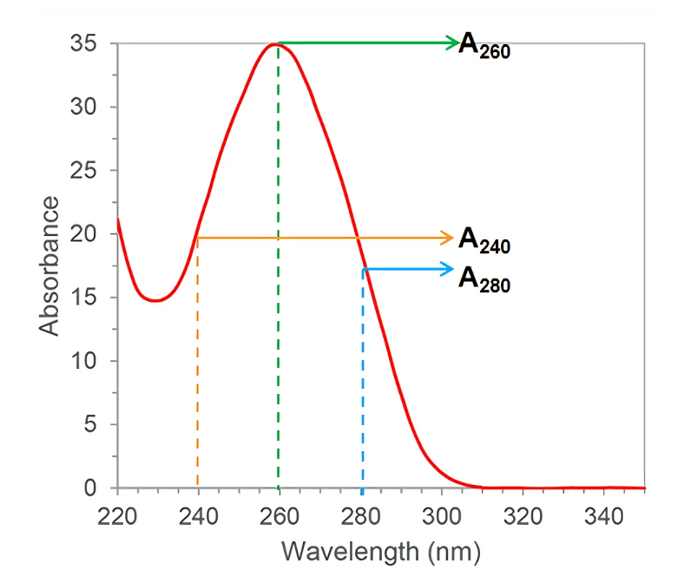
图1 核酸吸光度谱
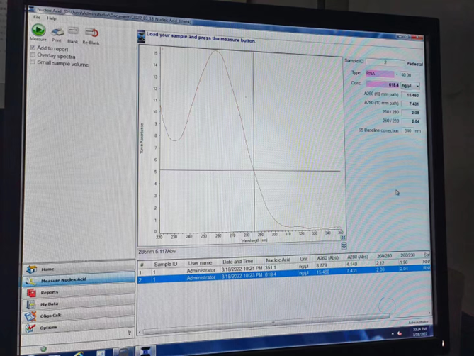
A260代表核酸吸光谱（纯化双链DNA、单链DNA或RNA样品）；A280代表蛋白吸光谱；A230代表乙醇、GTC、GuHCl等的含量
图2 Nanodrop实际检测模拟图
2．琼脂糖凝胶检测RNA浓度
实验操作视频可参考：https://www.bilibili.com/video/BV1Ht4y1B73U/?spm_id_from=333.337.search-card.all.click&vd_source=a00ac48e569fb0bd637e0e75392653da
配置50X TAE：取Tris 242g，100 ml 0.5 M EDTA， 57.1 ml的冰醋酸溶解在600 ml的去离子水中；而后调节pH至8.3，加去离子水定容至1L后，室温保存。
取50X TAE 20ml，加入980mLddH2O配制成1X TAE液；
称2.0g琼脂糖，加入（1X TAE）配成100mL，盖上纸盖，放入微波炉中，大火2min；戴手套，取出锥形瓶，看是否完全溶解，若未完全溶解，则再放入微波炉中加热（15s），至完全溶解。加入染料10uL。
将配好的胶倒入到胶板中（约60mL），插入梳子，用移液枪消除所有气泡后，马上洗锥形瓶（胶会快速凝结）；
倒入1X TAE液，浸没胶块，但不超过Max；
点样：取塑料手套一只，按4uL TAE 1X+1uL 6X DNA loading +1uLRNA）配样，混匀，取出梳子，点样（一般从第三个孔开始上样）
街上插孔（黑-红+），设置恒压状态，电压（185V）时间（10min），启动跑胶；
取出胶板，于化学发光成像仪拍照，应有三个条带：28S，18S，5S；且第一个条带的面积约为第二个条带面积的2倍，第三个条带很暗，说明RNA完整，可用于下一步实验。图片参考见下图：
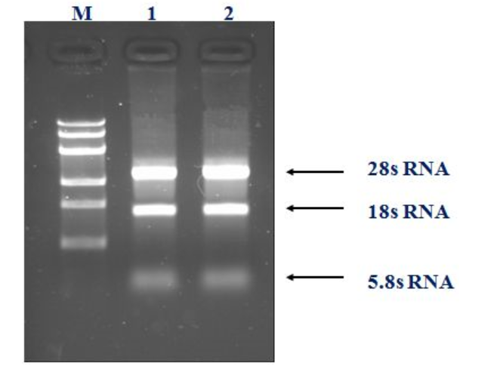
图3 RNA质量检验胶图
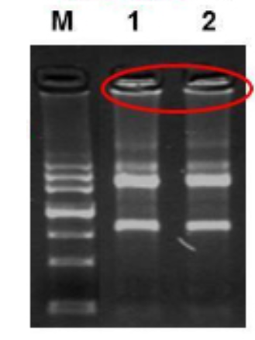
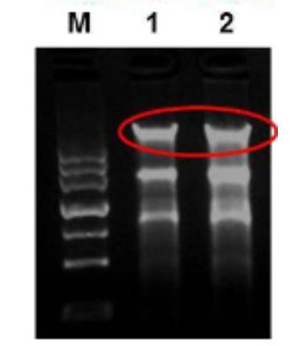
（将RNA进行琼脂糖凝胶电泳，若胶图上只有28sRNA、18sRNA和5.8sRNA三条单一的条带，说明提取的RNA完整度良好）
图4 若胶孔和28sRNA条带之间出现单一明亮的条带，表示可能有基因组DNA残留
图5 若胶孔内出现条带，说明可能有蛋白等大分子物质残留

RNA逆转录
实验材料：
提取的细胞RNA（实验组，对照组）
试剂：11141逆转录试剂盒
耗材：枪头（10μl，20μL），200μLPCR管
仪器：瞬时离心机、PCR仪
实验方案：
1.残留基因组DNA去除
在RNase free离心管中配制如下混合液，用移液器轻轻吹打混匀。42℃孵育2 min。
组分 | 使用量
RNase-free H₂O | To 15 μL
5×gDNA digester Mix | 3 μL
Total RNA  or mRNA | 10 pg -5 μg*  10 pg-500 ng*
【注】：*20 μL逆转录反应体系建议Total RNA的投入量不超过1 μg。如果目的基因的表达丰度低，最多投入5 μg Total RNA，否则RNA投入量过高，可能会超过后续定量PCR的线性范围。
2.逆转录反应体系配制（20 μL体系）
在第1步的反应管中直接加入4×Hifair® Ⅲ SuperMix plus，用移液器轻轻吹打混匀。
组分 | 使用量
第1步的反应液 | 15 μL
4×Hifair® Ⅲ SuperMix plus | 5 μL
3.逆转录标准程序设置
温度 | 时间
25℃ | 5 min
55℃ | 15 min
85℃ | 5 min
【注】：逆转录温度：推荐使用55℃。对于高GC含量模板或者复杂模板，可将逆转录温度提高到60℃。
逆转录快速程序设置
温度 | 时间
55℃ | 15 min
85℃ | 5 sec
【注】：逆转录快速程序适用于中低GC含量（≤55%）或者简单模板。
※ 逆转录产物可立即用于qPCR反应，也可-20℃短期保存，若需长期保存，建议分装后，于-80℃保存，避免反复冻融。
qPCR实验
实验材料：
逆转录的cDNA，引物（内参和目的基因）
试剂：11184试剂盒
耗材：1.5 mL RNase-free离心管，枪头（10μl，20μL，200μL），200μLPCR管，八联排
仪器：瞬时离心机、qPCR仪
实验方案：
一、反应体系
组分 | 体积（μL） | 体积（μL） | 终浓度
Hieff UNICON® Universal Blue qPCR SYBR Green Master Mix | 25 | 10 | 1×
Forward Primer (10 μM) | 1 | 0.4 | 0.2 μM
Reverse Primer (10 μM) | 1 | 0.4 | 0.2 μM
模板DNA | X | X | -
无菌超纯水 | to 50 | to 20 | -
【注】：使用前务必充分混匀，避免剧烈震荡产生过多气泡。
a) 引物浓度：通常引物终浓度为0.2 μM，也可以根据情况在0.1-1.0 μM之间进行调整。
b) 模板浓度：如模板为未稀释cDNA原液，使用体积不应超过qPCR反应总体积的1/10。
c) 模板稀释：cDNA原液建议5-10倍稀释，最佳模板加入量以扩增得到的Ct值在20-30个循环为好。
d) 反应体系：推荐使用20 μL或50 μL，以保证目的基因扩增的有效性和重复性。
e) 体系配制：请于超净工作台内配制，并使用无核酸酶残留的枪头、反应管；推荐使用带滤芯的枪头。避免交叉污染和气溶胶污染。
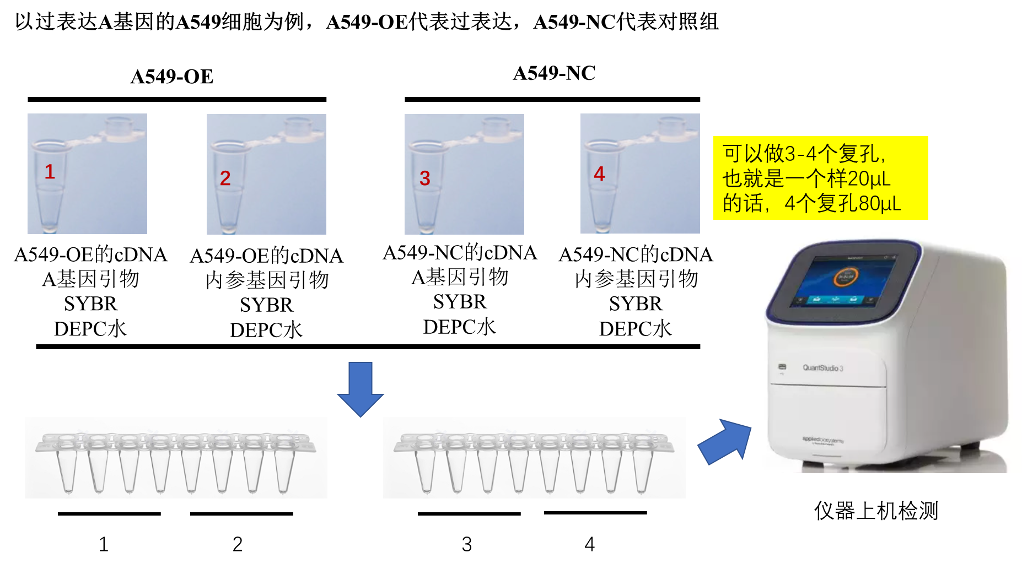
操作流程图：
图6 实验操作流程示意图
反应体系（表里为一个孔反应体积，若需要多个复孔请乘复孔对应值，建议先配置好表中预混液，再加入到八连排之中）

二、程序设置
循环步骤 | 温度 | 时间 | 循环数
预变性 | 95℃ | 2 min | 1
变性 | 95℃ | 10 sec | 40-45
退火/延伸 | 60℃ | 30 sec★
熔解曲线阶段 | 仪器默认设置 |  | 1

三、结果分析
定量实验至少需要三个生物学重复。反应结束后需要确认扩增曲线及熔解曲线。
1) 扩增曲线：标准扩增曲线为S型。
Ct值落在20-30之间时，定量分析最准确；
Ct值小于10，需要将稀释模板后，重新进行实验；
Ct值介于30-35之间时，需要提高模板浓度，或者增大反应体系的体积，以提高扩增效率，保证结果分析的准确性；
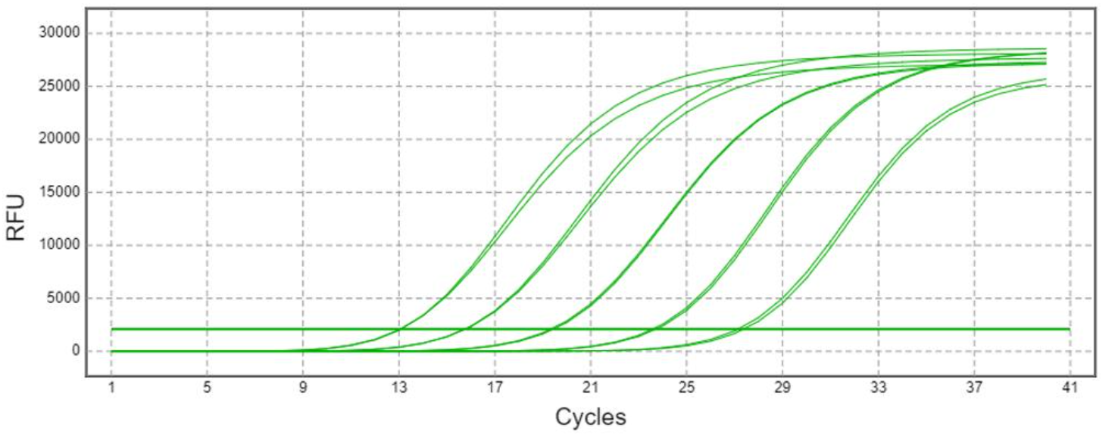
Ct值大于35时，检测结果无法定量分析基因的表达量，但可用于定性分析。
图7 正常扩增曲线示意图
异常扩增曲线可参见另一个文档：
或者参考视频：https://www.bilibili.com/video/BV1aa411g7Vi/?spm_id_from=333.999.0.0
2) 熔解曲线：
熔解曲线单峰，表明反应特异性好可以进行定量结果分析；若熔解曲线出现双峰或者多峰，则不能进行定量分析。

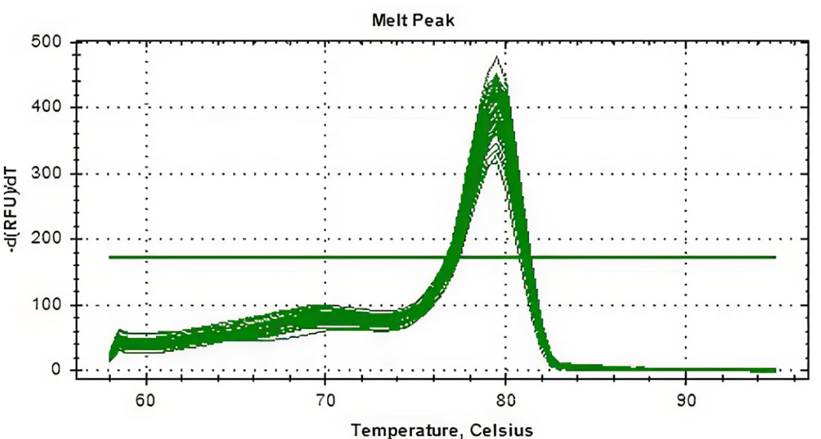
图8 正常融解曲线图
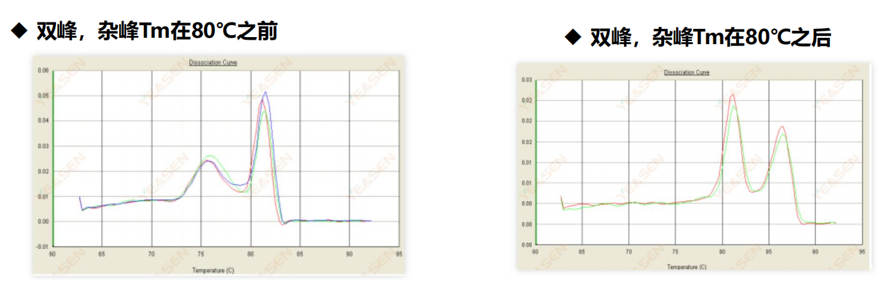
图9 异常融解曲线图
熔解曲线出现双峰，需要通过DNA琼脂糖凝胶电泳判断非目标峰是引物二聚体还是非特异性扩增。如果是引物二聚体，建议降低引物浓度，或者重新设计扩增效率高的引物。如果是非特异性扩增，请提高退火温度，或者重新设计更高特异性的引物。
其他异常融解曲线，见文档：
或者参考视频：https://www.bilibili.com/video/BV1aa411g7Vi/?spm_id_from=333.999.0.0
引物设计指南
1. 推荐引物长度25 bp左右。扩增产物长度150 bp为佳，可以在100 bp-300 bp内选择。
2. 正向引物和反向引物的Tm值相差不宜超过2℃。引物Tm值60℃-65℃为佳。
3. 引物碱基分布要均匀，避免出现连续的4个相同碱基，GC含量控制在50%左右。3’端最后一个碱基最好为G或C。
4. 引物内部或者正反两条引物间最好避免出现有3个碱基以上的互补序列。
5. 引物特异性需要用NCBI BLAST程序进行核对。避免引物3’端有2个碱基以上的非特异性互补。
6. 设计完成的引物需要进行扩增效率的检测，只有具备相同扩增效率的引物才可用于定量比较分析。
可参考以下链接：
基因序列查询：https://www.ncbi.nlm.nih.gov/gene/
现成引物库： https://pga.mgh.harvard.edu/primerbank/
引物设计：http://www.primer3plus.com/cgi-bin/dev/primer3plus.cgi
引物验证： https://blast.ncbi.nlm.nih.gov/Blast.cgi
可参考引物设计视频：
https://www.bilibili.com/video/BV16B4y1u732/?spm_id_from=333.999.0.0&vd_source=a00ac48e569fb0bd637e0e75392653da
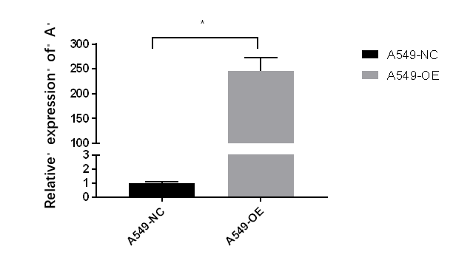
实验呈现的数据：
图10 文献呈现图
分析软件：GraphPad
软件使用说明参考链接：https://www.graphpad-prism.cn/guides/prism/9/user-guide/index.htm

